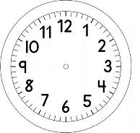
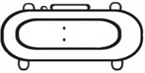

INÍCIO:

GEOGRAFIA
CAMPO E CIDADE
1. VOCÊ JÁ VISITOU UM SÍTIO OU UMA FAZENDA? SE NÃO, PERGUNTE AOS SEUS PAIS SE ELES JÁ VISITARAM.
____________________________________________________________________________________________________________________________________
2. ESCREVA COMO ERA O LUGAR.
________________________________________________________________________________________________________________________________________________________________________________________________________________________________________________________________________
3. OBSERVE AS IMAGENS:
2
1
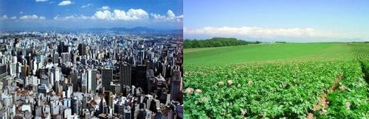
A) COLOQUE NÚMERO 1 PARA FRASES OU PALAVRAS QUE TENHAM RELAÇÃO COM A IMAGEM 1 E NÚMERO 2 PARA FRASES OU PALAVRAS QUE TENHAM RELAÇÃO COM A IMAGEM 2.

CAMINHOS DE TERRA.
LUGAR COM POUCO BARULHO.
INDÚSTRIAS.
MUITAS CASAS E PRÉDIOS.
ÁREAS VERDES.
RUAS PAVIMENTADAS.
MUITAS ESCOLAS.
PLANTAÇÃO DE ALIMENTOS.
TRATORES
MUITOS CARROS

4. DESENHE OU RECORTE FIGURAS SOBRE O CAMPO E A CIDADE.
CAMPO | CIDADE

